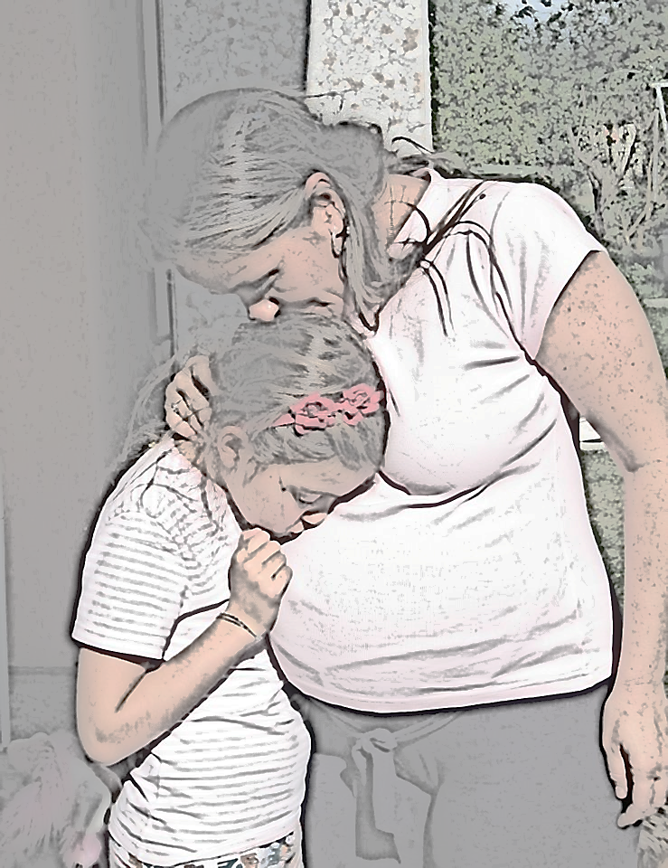
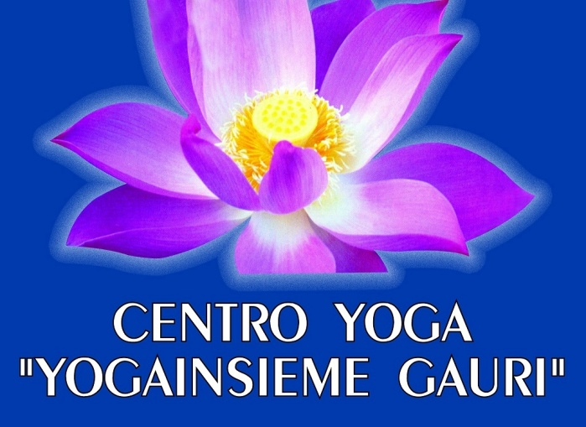
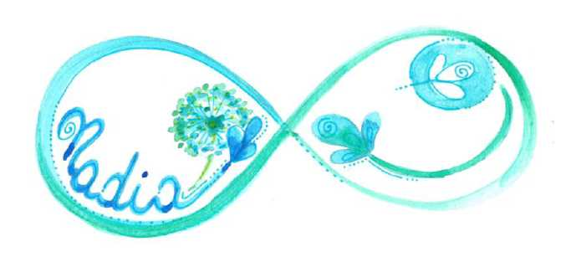

Raccontarsi mamma!
Prima, durante e dopo la nascita…
Una serie di incontri rivolti alle future mamme e alle mamme con bambini da 0 a 12 mesi.

Uno spazio di incontro
per parlare delle aspettative, desideri, speranze, emozioni, timori, dubbi che nascono durante la gravidanza e subito dopo. Per incontrare nuove amicizie.
Per confrontarsi.
Per parlare del dopo…allatterò? E il sonno? Quando tornerò al lavoro?

9/10/15 Presentazione e pensieri sulla pancia presente...e passata! Il mio corpo cambia!
23/10/15 Bonding e nutrimento. Siamo mammiferi…ad ogni cucciolo il suo latte!
6/11/15 “E se …“ sogni, timori, incertezze … del mio presente e del mio passato
20/11/15 Stiamo crescendo: Svezzamento e quello che ci ruota intorno.
4/12/15 Mille e una notte! La nanna…questa “sconosciuta”!
18/12/15 Sono pronta? Provo ad ascoltarmi…cosa sento? Mi immaginavo tutto questo? Cosa cambierà (cosa è cambiato) nella mia vita?
8/1/16 E quando tornerò al lavoro? Nido, nonni, babysitter…
22/1/16 Tornerò quella di prima? C’era una volta la coppia… (benvenuti anche i papà!)
5/2/16 Storie di parto

CI TROVIAMO OGNI 15 GIORNI A PARTIRE
DAL 9 OTTOBRE DALLE ore 10.30 alle 12.00

Gli incontri si terranno presso Il Centro Yoga “ Yoga Insieme Gauri, Via Roma 10/f Gorgonzola
www.centroyogagauri.it
Per informazioni e iscrizioni: doulanadia@gmail.com 338.9280575

Nadia Barbi, Doula, esperta in allattamento, Insegnante di Massaggio Infantile A.I.M.I. del neonato e del bambino più grande, Istruttrice MISP (Massage In Schools Programme).
(La Doula è una figura professionale che si occupa del sostegno emotivo e del benessere della donna e della famiglia dalla gravidanza fino al primo anno di vita del bambino: offre un sostegno su misura, nel pieno rispetto delle scelte delle persone che assiste. Offre ascolto, informazioni, orientamento e accudimento pratico.)

